Алгоритм регистрации заявлений в организации отдыха детей и их оздоровления на ЕПГУ

1. В поисковом запросе набрать примерную фразу «подать заявление в лагерь для детей»
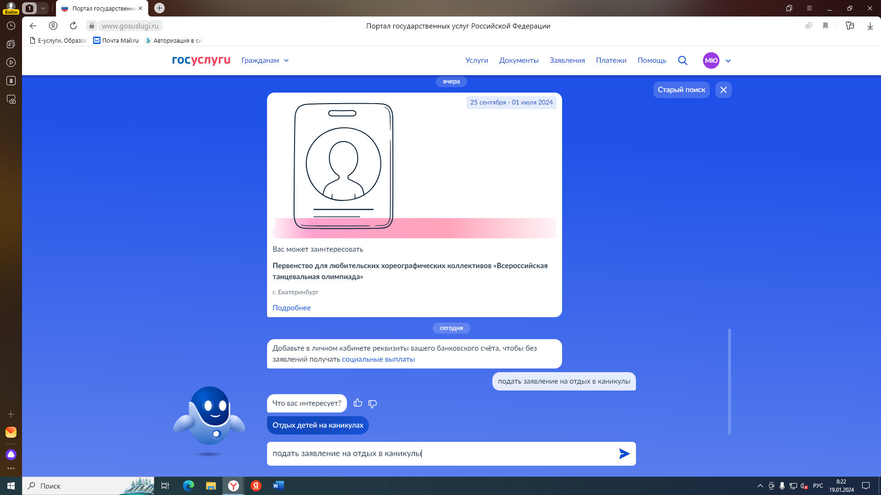

2. Нажать Подать заявление в лагерь – откроется предложение заполнить заявление

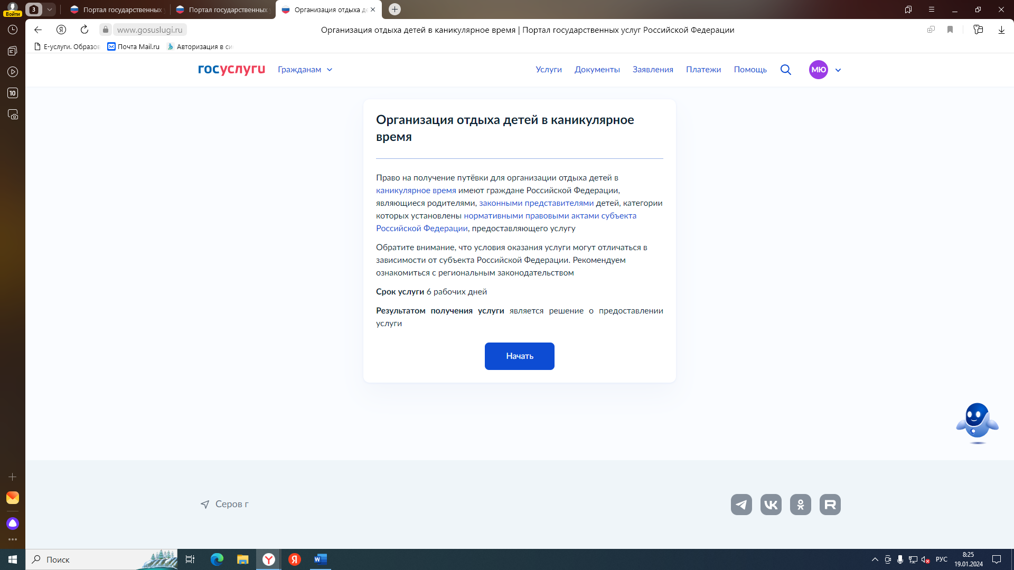

3. Ответить на все вопросы системы о себе как о заявителе

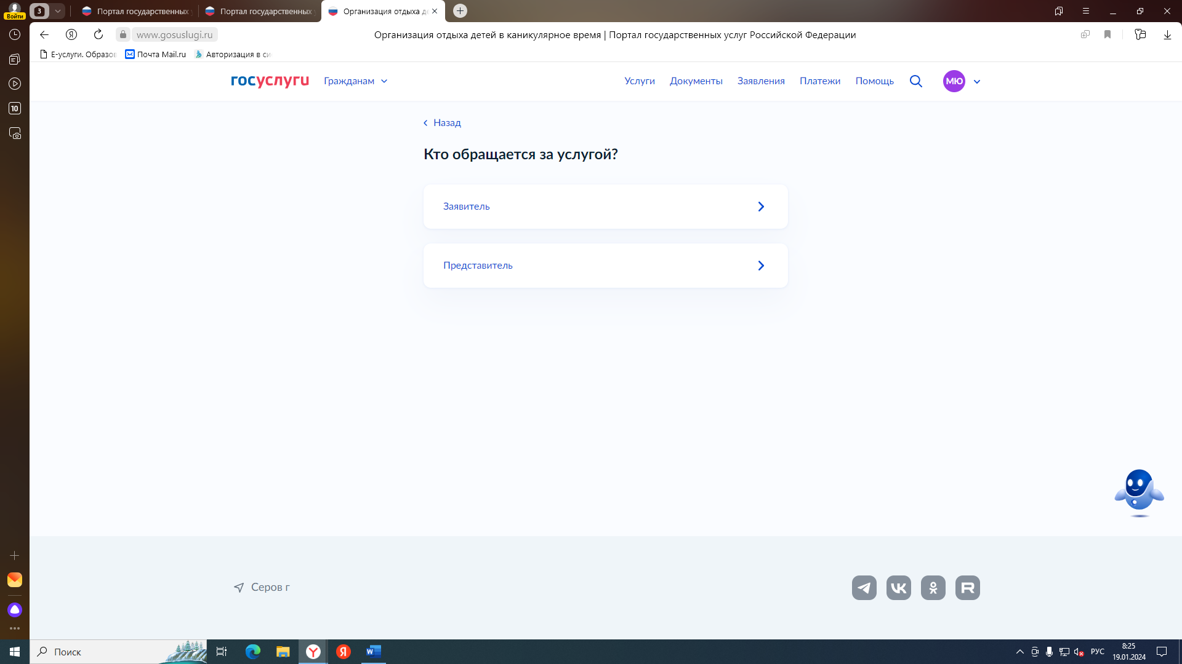

4. Если ребенок не прикреплен – добавьте ребенка. Заполните все сведения о ребенке, которые предлагает система.
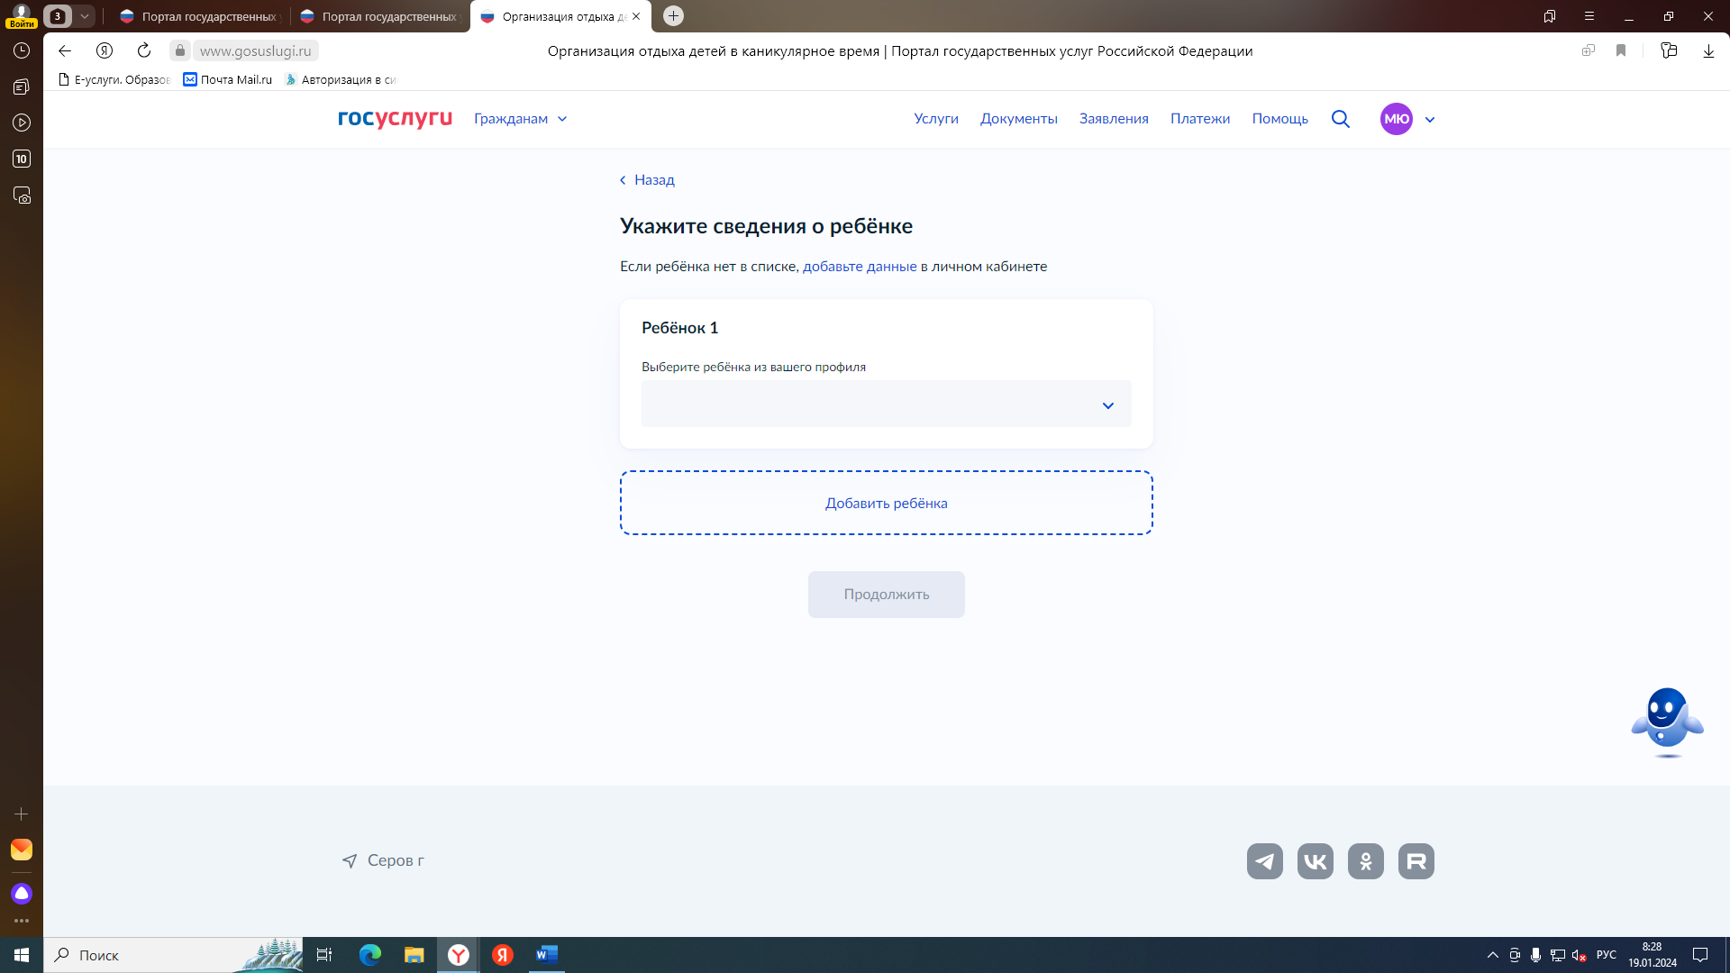

5. Затем необходимо выбрать категорию на оплату

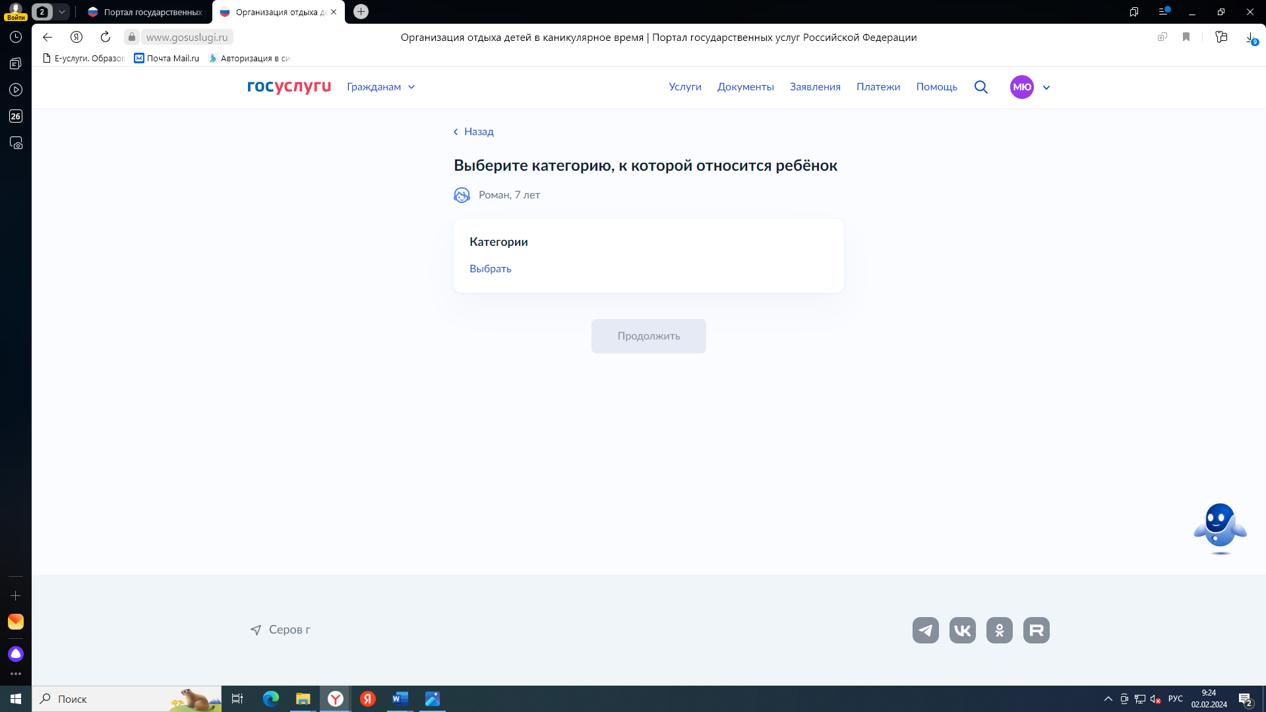

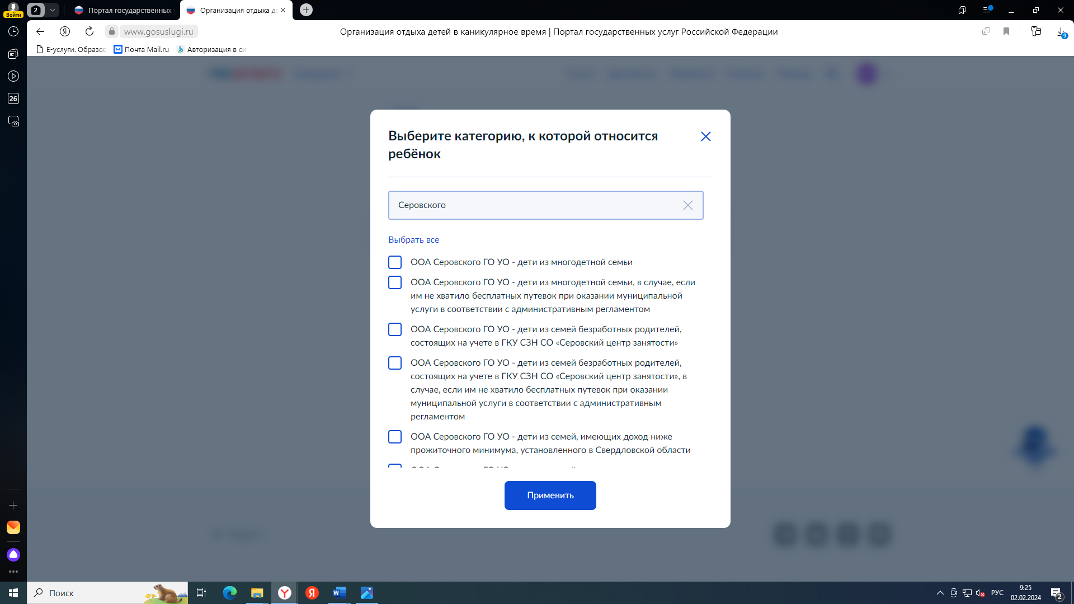

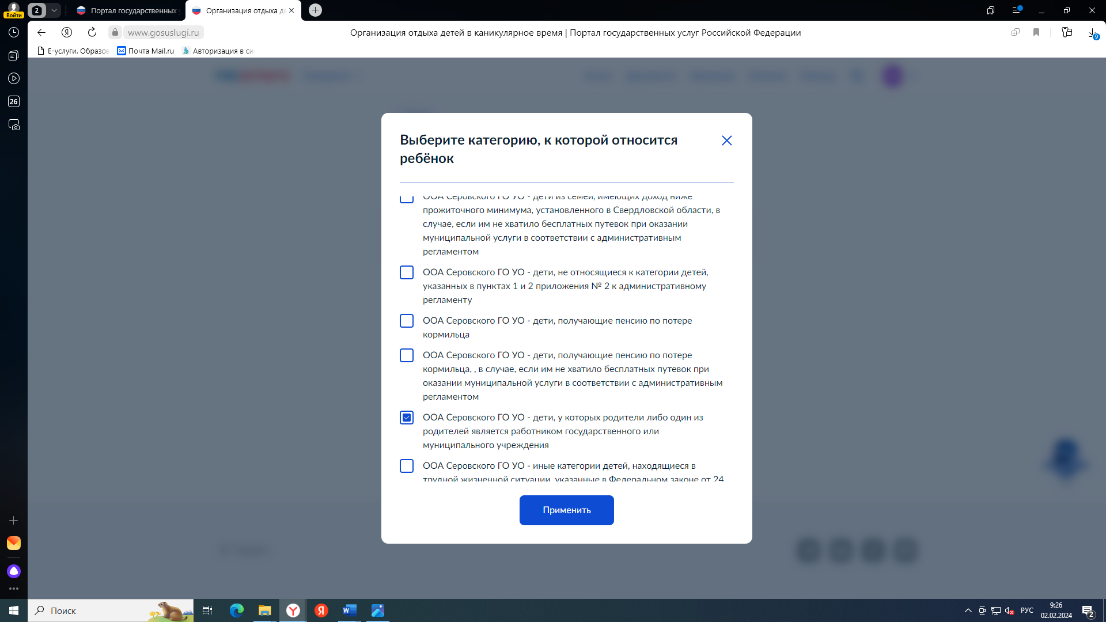

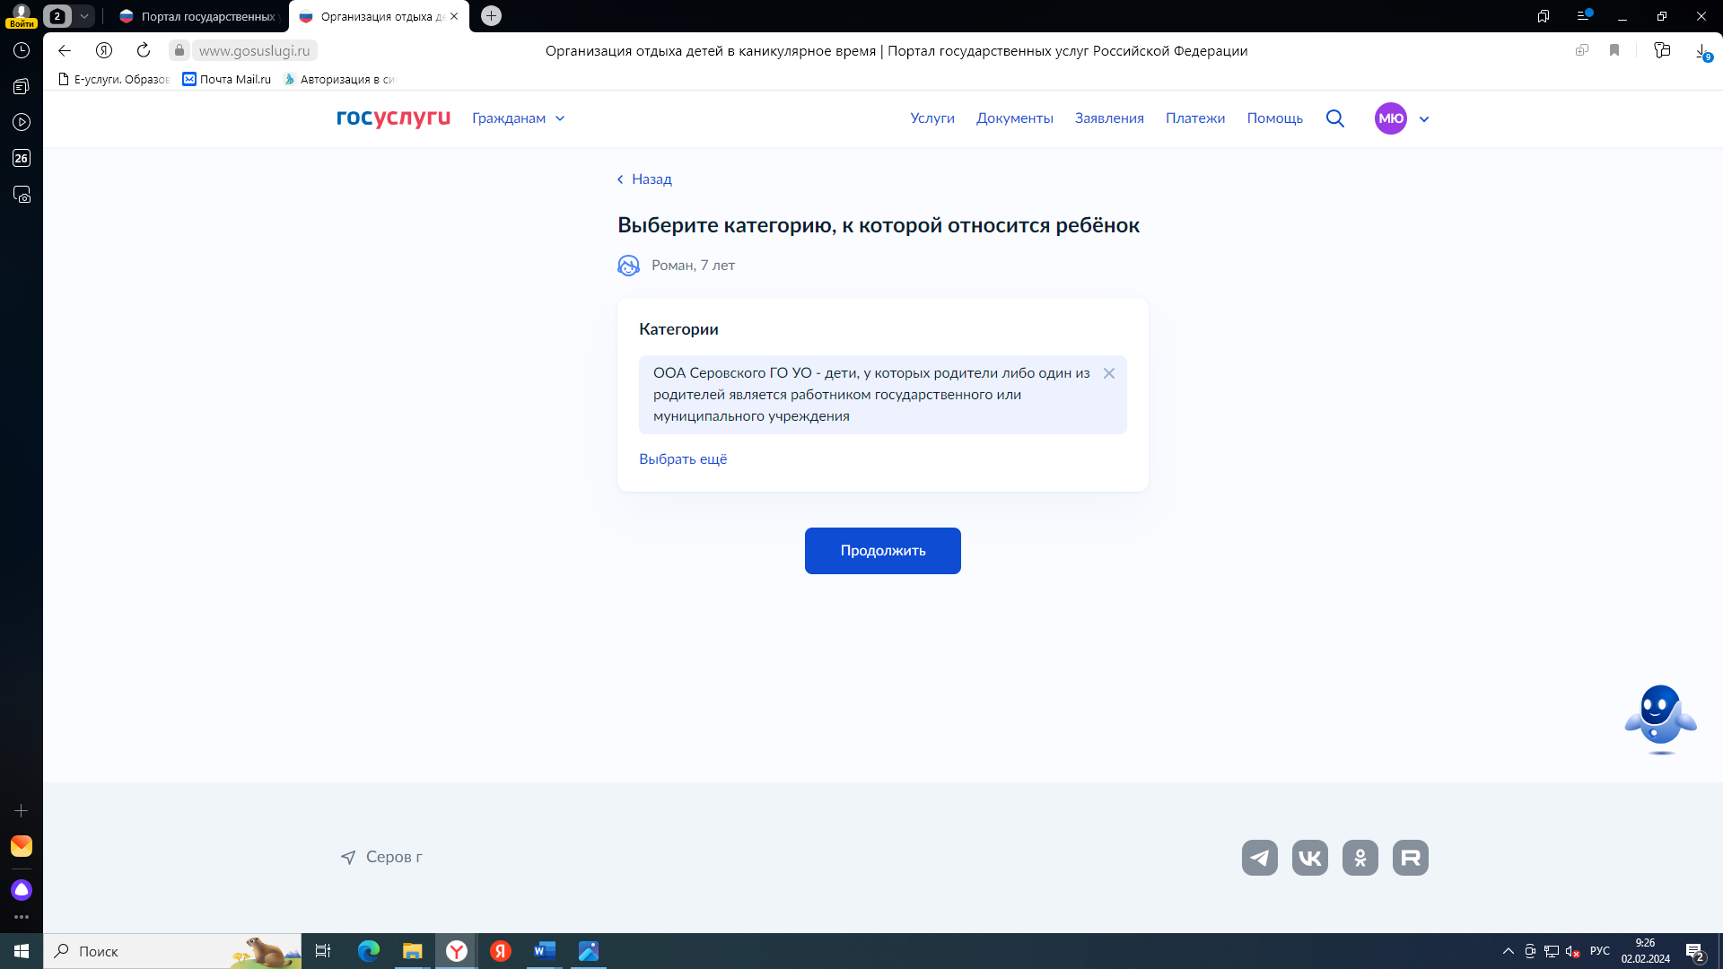

ЛЬГОТЫ ПО ОПЛАТЕ ПУТЕВОК:
Название | Компенсация
Дети, получающие пенсию по потере кормильца - на путевки, оплачиваемые из средств бюджета в пределах 100% стоимости (в ЗОЛ и ГОЛ) | 100%
Путевки в Лагерь труда и отдыха | Полностью бесплатная путёвка
Дети из многодетной семьи - на путевки, оплачиваемые из средств бюджета в пределах 100% стоимости | 100%
дети, у которых родители либо один из родителей является работником Организации отдыха и оздоровления детей, открываемой на базе муниципального образовательного учреждения, в которую предоставляется путевка | 90%
иные категории детей, находящихся в трудной жизненной ситуации, указанные в Федеральном законе от 24.07.1998 № 124-ФЗ "Об основных гарантиях прав ребенка в Российской Федерации" - на путевки, оплачиваемые из средств бюджета в пределах 100% стоимости | 100%
Путевки в санаторий (санаторно-оздоровительный лагерь) с оплатой родителями части стоимости путевки, превышающей размер средней стоимости путевки в санаторий (санаторно-оздоровительный лагерь), утвержденный постановлением Правительства Свердловской области - для всех категорий детей, имеющих заключение здравоохранения о наличии медицинских показаний для санаторно-курортного лечения | 100%
Дети из семей безработных родителей, состоящих на учете в ГКУ СЗН Свердловской области "Серовский центр занятости" - на путевки, оплачиваемые из средств бюджета в пределах 100% стоимости | 100%
дети граждан Российской Федерации, Украины, Донецкой Народной Республики, Луганской народной Республики, лица без гражданства, постоянно проживавшие на территориях Украины, ДНР, ЛНР, вынужденно покинувшие территории Украины, ДНР, ЛНР, прибывшие на территорию Российской Федерации в экстренном массовом порядке | 100%
дети, не относящиеся ни к одной из перечисленных категорий | 80%
на Учебный период в ЗОЛ "Чайка" МАУ ДО ООЦ "Чайка" - на условиях частичной оплаты родителем (законным представителем) ребенка 50% от утвержденной стоимости питания на ребенка | 50%
Дети из семей, имеющих доход ниже прожиточного минимума, установленного в Свердловской области - на путевки, оплачиваемые из средств бюджета в пределах 100% стоимости | 100%

Выборки категорий по льготе получения путевки во внеочередном или первоочередном порядке нет – поэтому при сверки документов в МФЦ - вы должны эту льготу подтвердить документами – сотрудник в МФЦ внесет эти данные в Ваше заявление, поданное через ЕПГУ

Категории граждан, имеющие приоритет по зачислению:
Название льготы | Тип
Дети прокуроров | внеочередное
Дети, один из родителей которых является инвалидом | первоочередное
Дети граждан РФ, призванных на военную службу по мобилизации в Вооруженные Силы РФ в соответствии с Указом Президента РФ от 21.09.2022 № 647 "Об объявлении частичной мобилизации Россйской Федерации", а также лиц принимающих (принимавших) участие (включая получивших ранение и погибших) в специальной военной операции на территориях Украины, ДНР, ЛНР, Запорожской области и Херсонской области | первоочередное
Дети судей | внеочередное
Дети - инвалиды | первоочередное
Дети сотрудников полиции | первоочередное
дети граждан, уволенных с военной службы | первоочередное
Дети военнослужащих, погибших (умерших) в период прохождения военной службы, граждан, проходивших военную службу по контракту и погибших (умерших) после увольнения с военной службы по достижении ими предельного возраста пребывания на военной службе, состоянию здоровья или в связи с организационно-штатными мероприятиями - в течение одного года со дня гибели (смерти) кормильца | первоочередное
дети военнослужащих по месту жительства их семей | первоочередное
Дети - сироты и дети, оставшиеся без попечения родителей, лица из числа детей-сирот и детей, оставшихся без попечения родителей | первоочередное
дети граждан, пребывающих в добровольческих формированиях, содействующих выполнению задач, возложенных на Вооруженные Силы Российской Федерации, в период мобилизации, в период действия военного положения, в военное время, при возникновении вооруженных конфликтов, при проведении контртеррористических операций, а также при использовании Вооруженных Сил Российской Федерации за пределами Российской Федерации | первоочередное
Дети сотрудников, имеющих специальные звания и проходящих службу в учреждениях и органах УИС, органах принудительного исполнения РФ, Федеральной противопожарной службы ГПС, таможенных органов РФ | первоочередное
Дети сотрудников Следственного комитета Российской Федерации | внеочередное

6. Далее выбрать организацию отдыха и период отдыха.
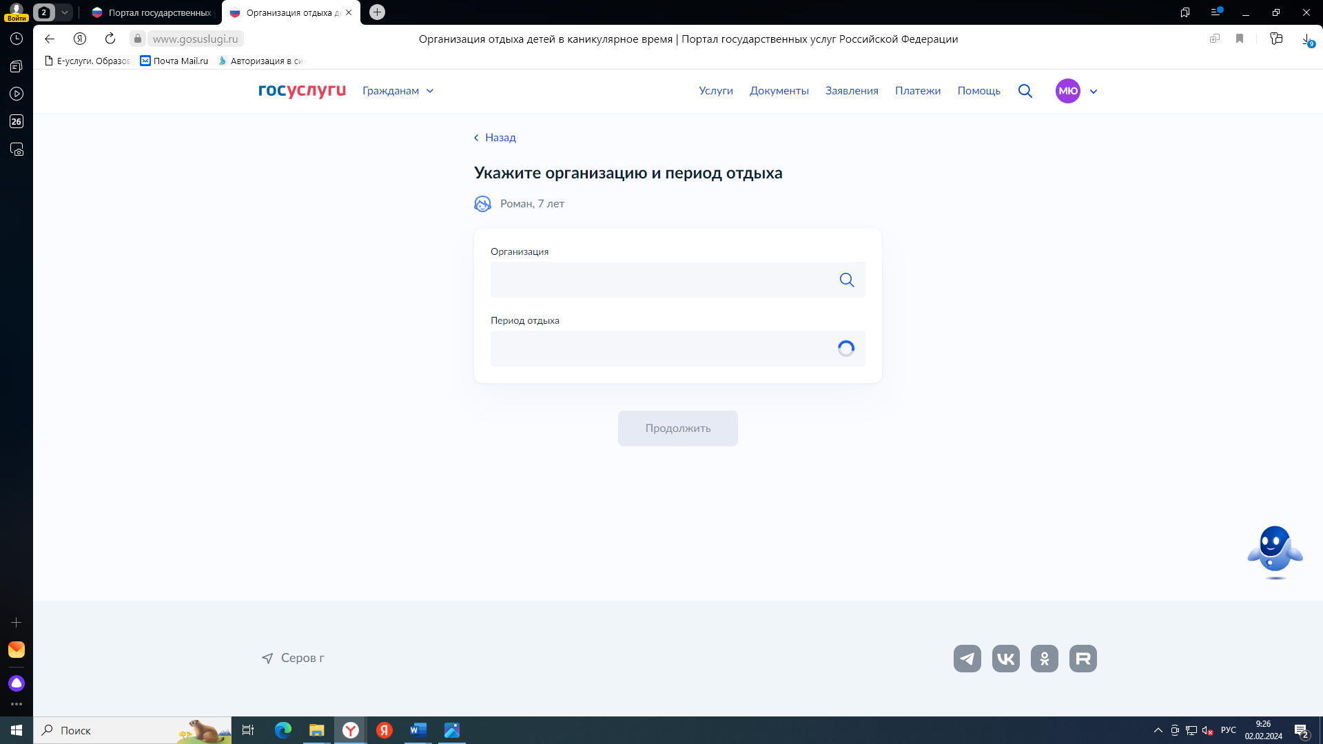

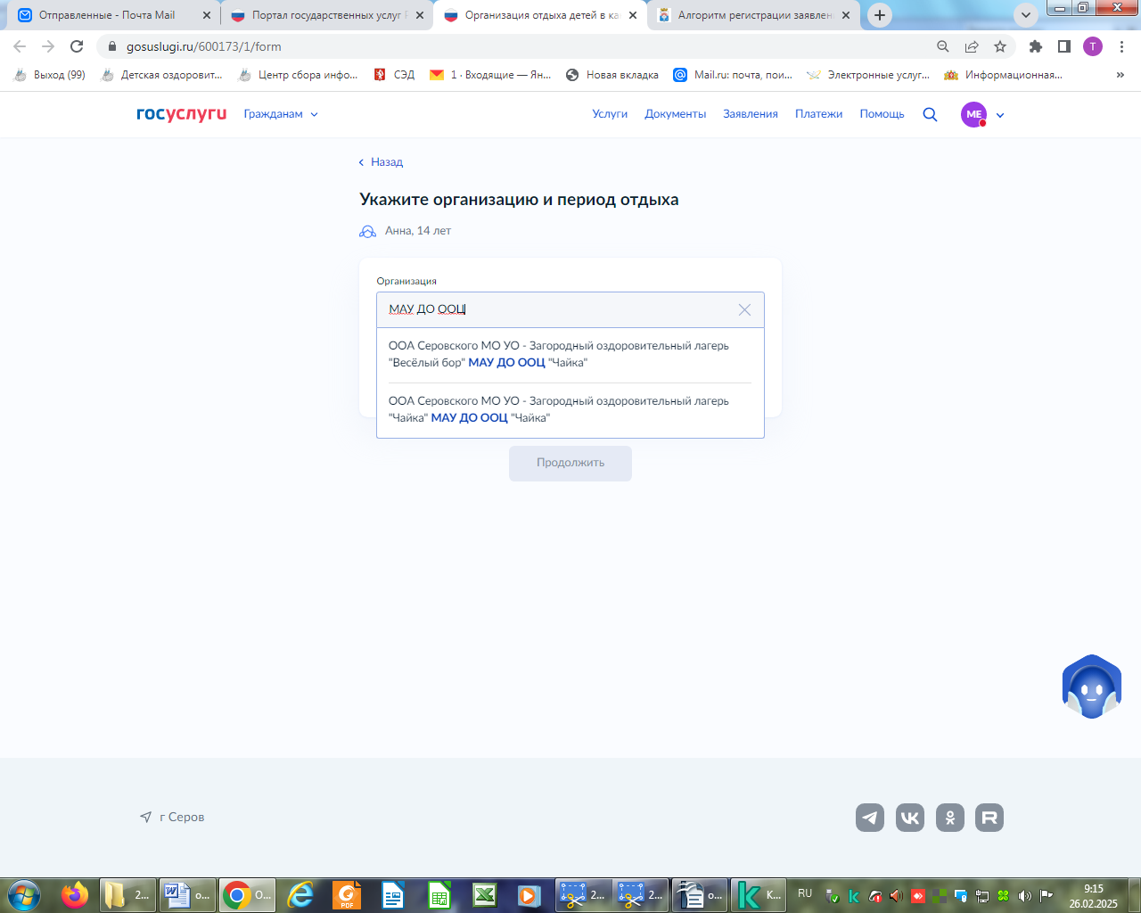

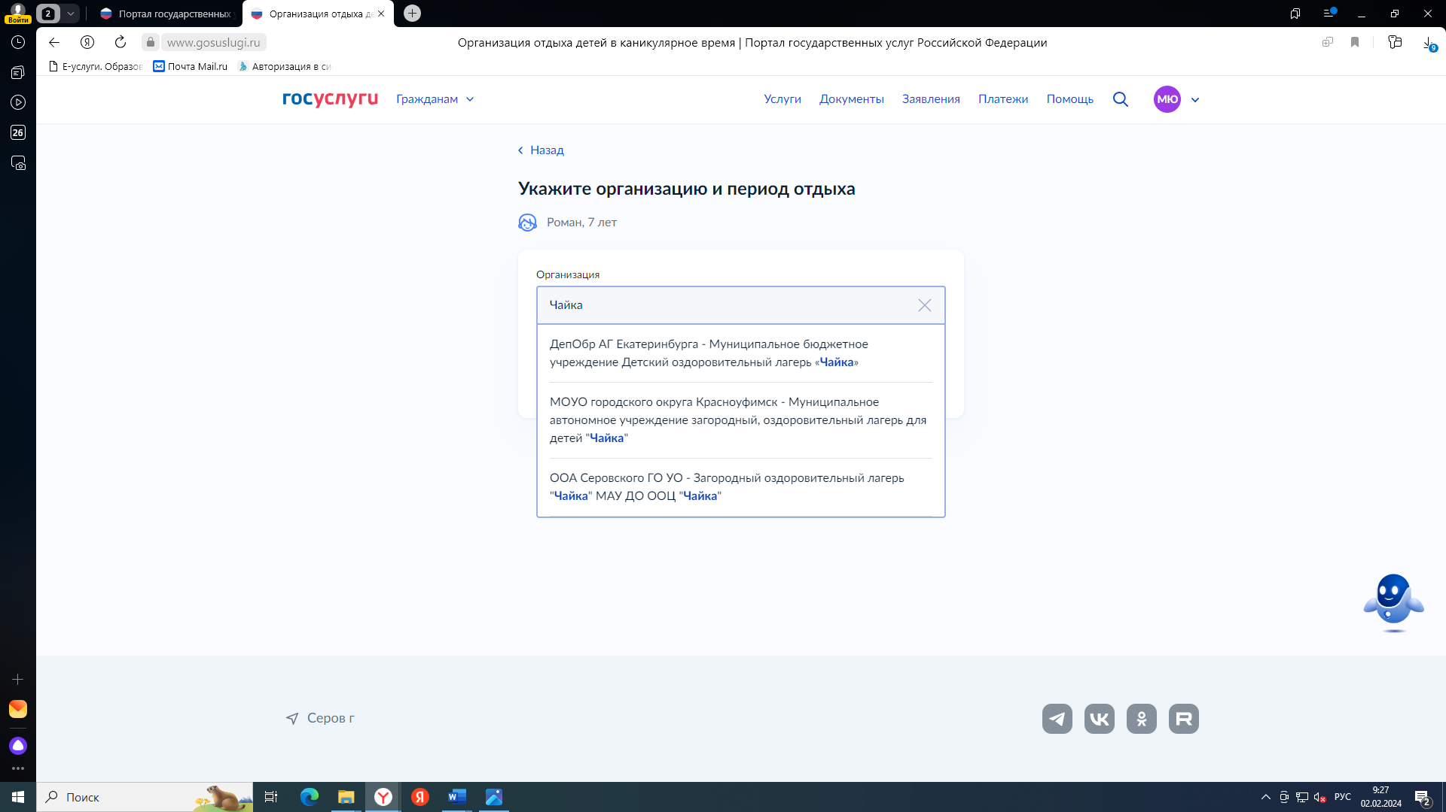

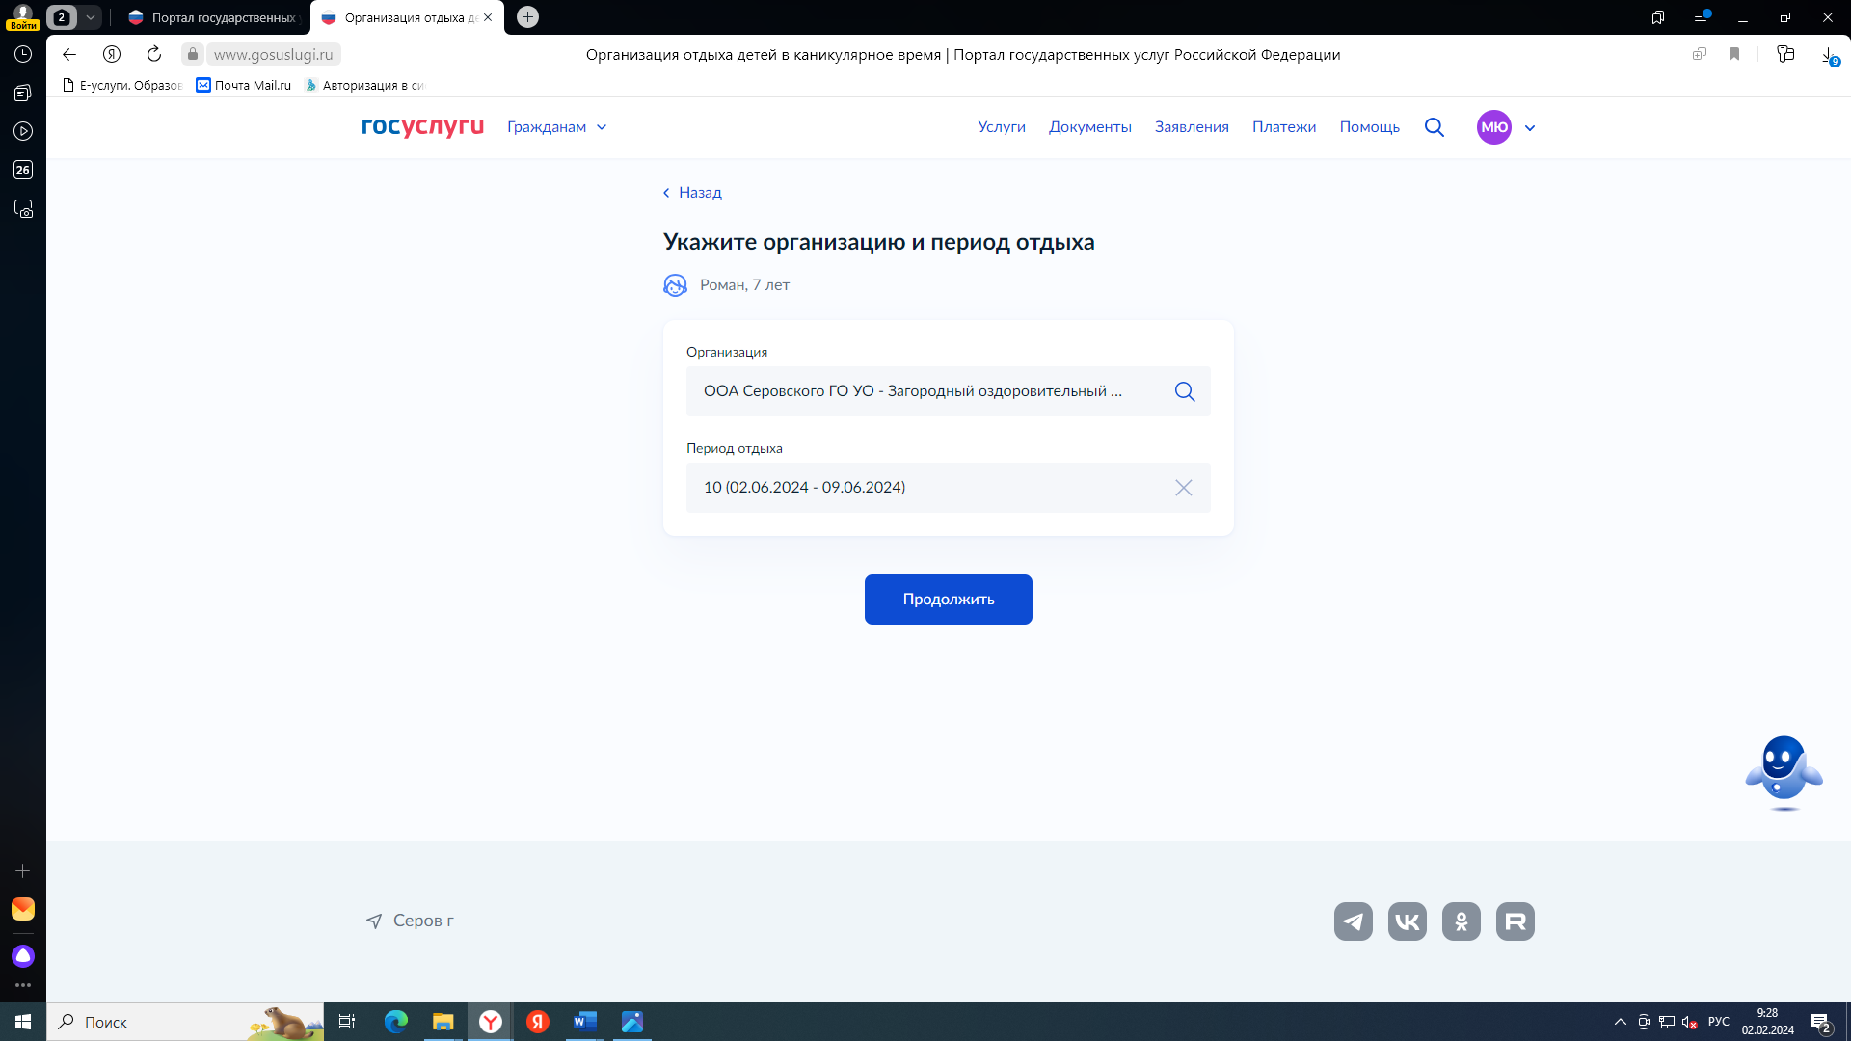

Перечень организаций отдыха детей и их оздоровления для регистрации заявлений в Серовском муниципальном округе:
№ | Название
1 | Поезд здоровья
2 | Санатории Свердловской области
3 | ЗОЛ "Весёлый бор" МАУ ДО ООЦ "Чайка"
4 | ЗОЛ "Чайка" МАУ ДО ООЦ "Чайка"
5 | Городской оздоровительный лагерь с дневным пребыванием детей на базе клуба "Буревестник"
6 | Городской оздоровительный лагерь с дневным пребыванием детей на базе клуба "Горизонт"
7 | Городской оздоровительный лагерь с дневным пребыванием детей на базе клуба "Механик"
8 | Городской оздоровительный лагерь с дневным пребыванием детей на базе клуба "Огонёк"
9 | Городской оздоровительный лагерь с дневным пребыванием детей на базе клуба "Ратник"
10 | Городской оздоровительный лагерь с дневным пребыванием детей при клубе "Юность" МБУ ДО ЦДП "Эдельвейс"
11 | Городской оздоровительный лагерь с дневным пребыванием детей при МАУ ДО "ЦДТ"
12 | Городской оздоровительный лагерь с дневным пребыванием детей при МБОУ ООШ с. Филькино
13 | Городской оздоровительный лагерь с дневным пребыванием детей при МБОУ СОШ п. Красноглинный
14 | Городской оздоровительный лагерь с дневным пребыванием детей при МБОУ СОШ п. Красноярка
15 | Городской оздоровительный лагерь с дневным пребыванием детей при МБОУ СОШ с. Андриановичи
16 | Лагерь труда и отдыха при МБОУ СОШ п.Красноглинный
17 | Лагерь труда и отдыха при МБОУ СОШ п.Красноярка
18 | Городской оздоровительный лагерь с дневным пребыванием детей при МАОУ СОШ № 1 "Полифорум"
19 | Городской оздоровительный лагерь с дневным пребыванием детей при МБОУ СОШ № 9
20 | Лагерь труда и отдыха при МБОУ СОШ №9
21 | Городской оздоровительный лагерь с дневным пребыванием детей при МАОУ СОШ №13
22 | Лагерь труда и отдыха на базе МАОУ СОШ №13
23 | Городской оздоровительный лагерь с дневным пребыванием детей при МАОУ СОШ №14 им В.Ф. Фуфачева
24 | Лагерь труда и отдыха при МАОУ СОШ №14 им. В.Ф. Фуфачева
25 | Городской оздоровительный лагерь с дневным пребыванием детей при МБОУ СОШ №19
26 | Лагерь труда и отдыха при МБОУ СОШ №19
27 | Городской оздоровительный лагерь с дневным пребыванием детей при МАОУ СОШ №20
28 | Городской оздоровительный лагерь с дневным пребыванием детей при МАОУ СОШ №21 (ул.Лизы Чайкиной, 31)
29 | Городской оздоровительный лагерь с дневным пребыванием детей при МАОУ СОШ №21 (ул.Луначарского, 140)
30 | Лагерь труда и отдыха при МАОУ СОШ №21 (ул.Лизы Чайкиной, 31)
31 | Лагерь труда и отдыха при МАОУ СОШ №21 (ул.Луначарского, 140)
32 | Городской оздоровительный лагерь с дневным пребыванием детей при МБОУ СОШ №23
33 | Лагерь труда и отдыха при МБОУ СОШ №23
34 | Городской оздоровительный лагерь с дневным пребыванием детей при МАОУ СОШ №27
35 | Лагерь труда и отдыха при МАОУ СОШ №27

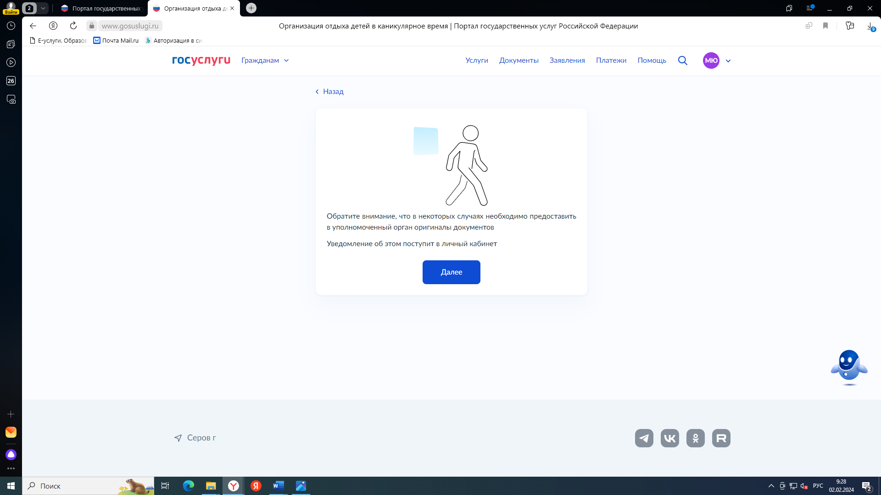
Нажать далее
7. Выбрать Администрация Серовского горордского округа либо Администрация Серовского муниципального округа

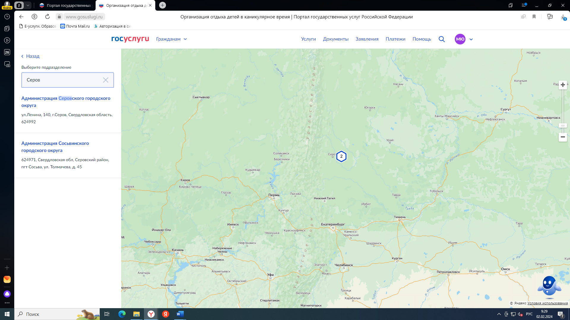

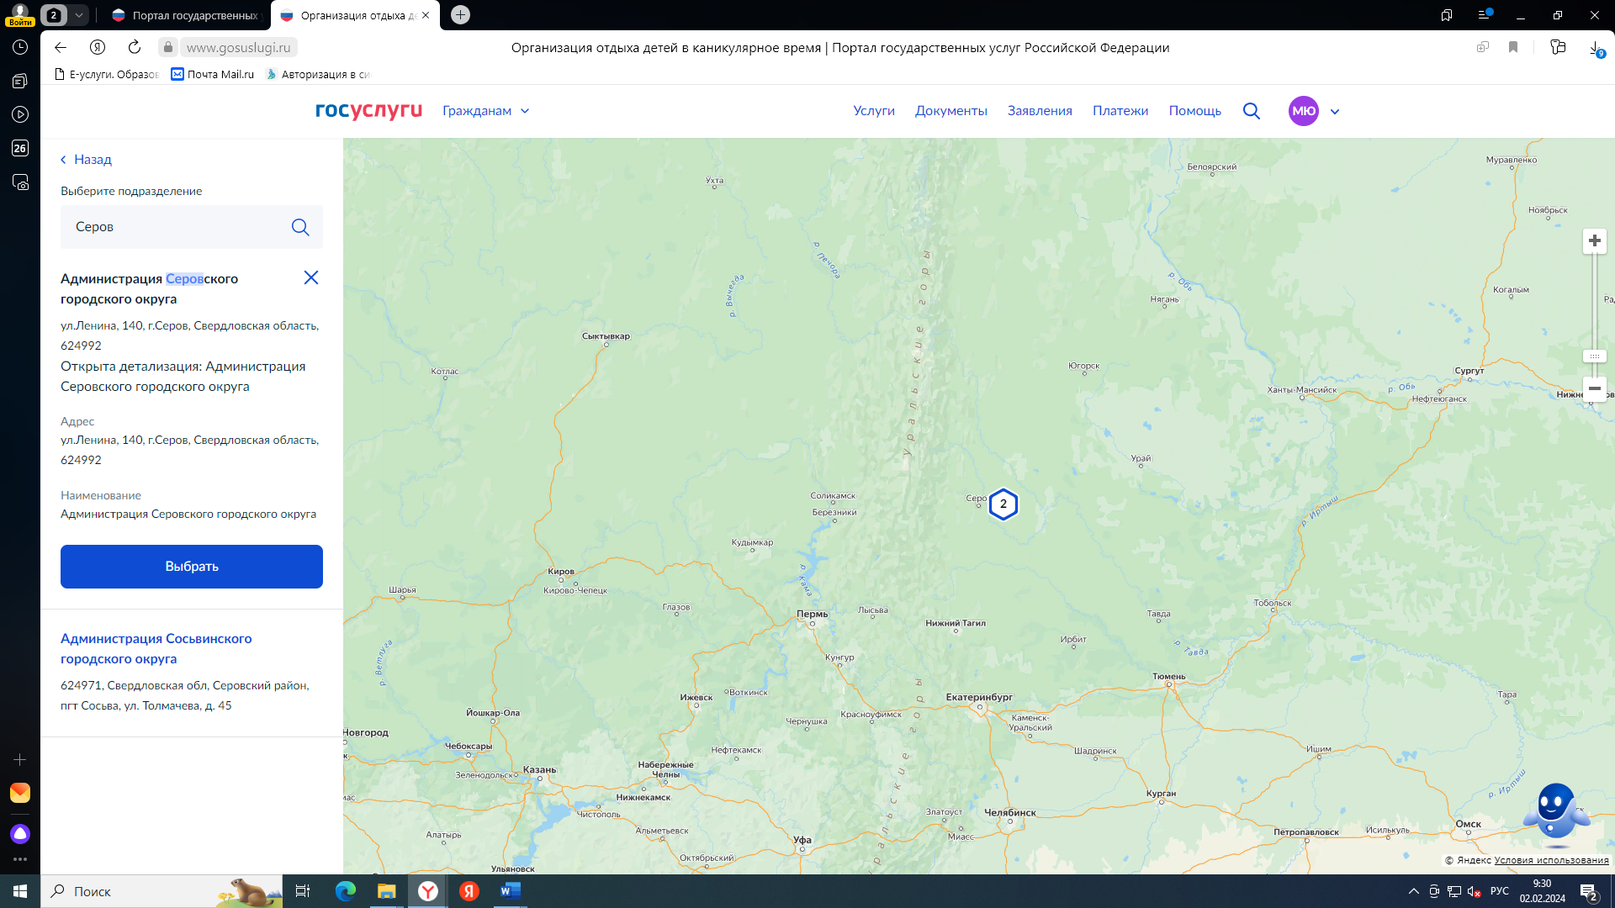
нажать «Выбрать»

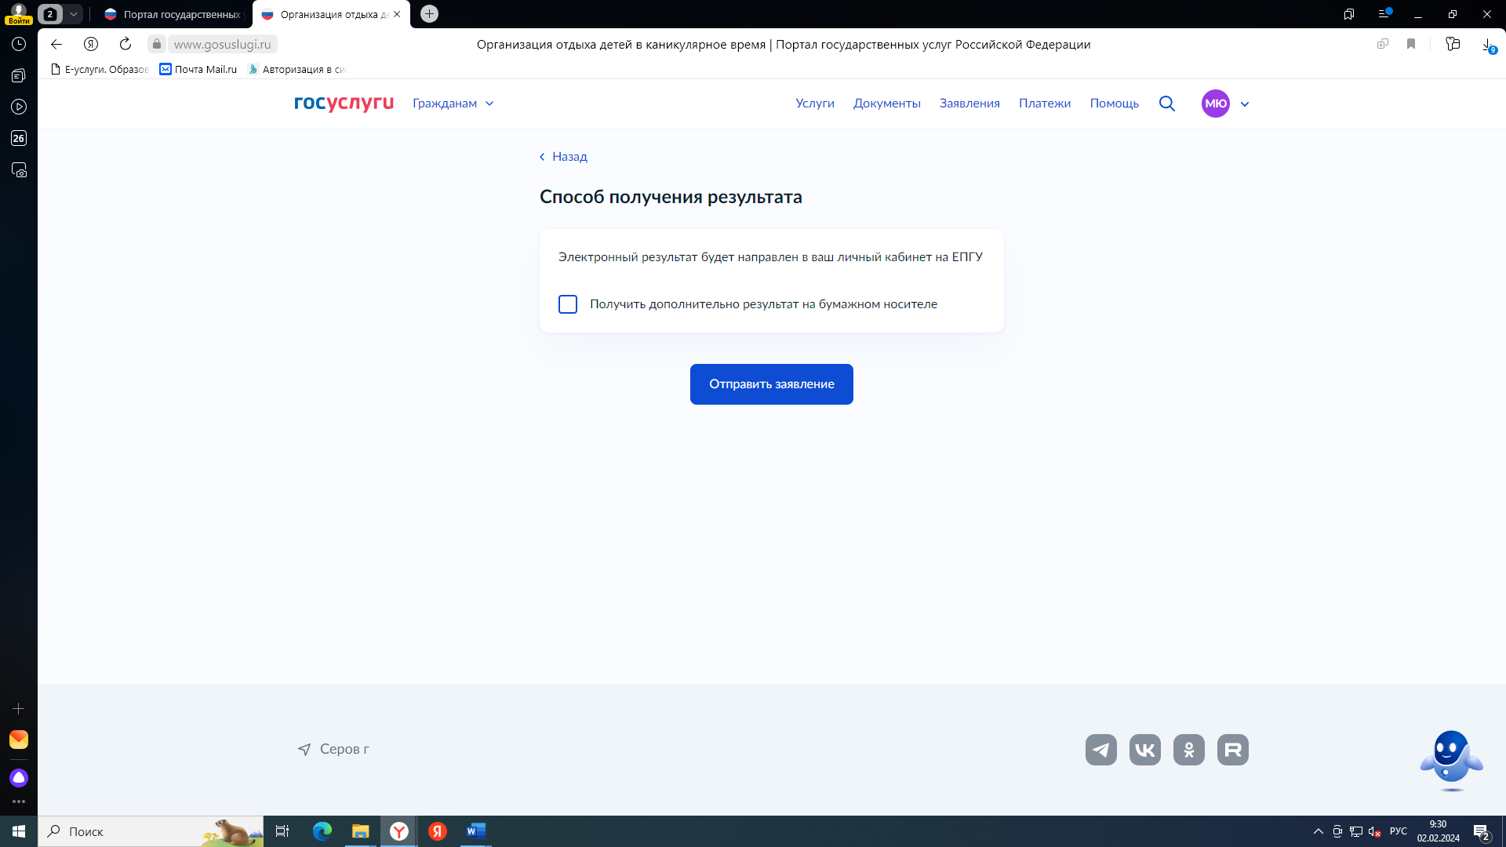

ОБРАТИТЕ ВНИМАНИЕ!
При заочной подаче заявления посредством ЕПГУ Заявитель в течение регистрационного периода, установленного в соответствии с Административным регламентом, предоставляет документы (оригиналы), предусмотренные Административным регламентом, в МФЦ (по согласованию), если на момент регистрации на ЕПГУ в электронной форме скан-копии таких документов не прикреплены Заявителем.

